[E杂汤] #001.Excel单元格内的时间日期只保留年份

**提问：**

如何在Excel单元格内，将日期只保留年份？

**效果图：**

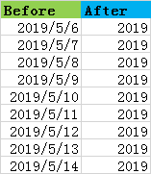

**回答：**

有以下两种做法：

1. **修改格式**

**[实现]**

可通过设置单元格格式实现。

选中需要修改的单元格，右击**设置单元格格式**，选择**自定义**分类，在**类型**中填yyyy即可。

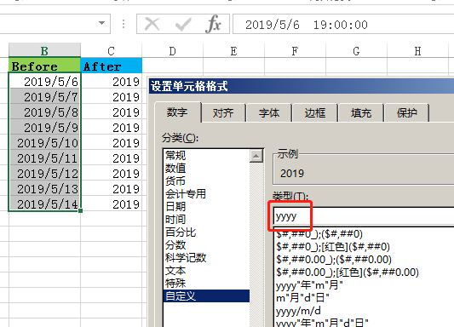

**[进阶]**

这里yyyy指的是四位数年份，如果要二位数，写yy就行。

同理，也可以写mm表示月份，hh表示小时数等等。

**[原理]**

这个的原理是字符串的格式化（正则替换），因此自定义类型可以更随意些，比如：

mm月dd号，在yyyy年

可以在示例中看到结果的。

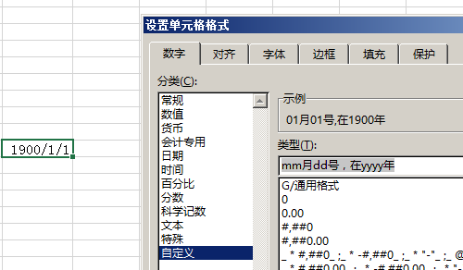

当然，格式化并不能代替字符串拼接，建议只使用Excel自带的那些或稍作修改，可以在分类中来回切换来快速找到。

1. **公式辅助**

**[实现]**

可另起一个区域，用统一公式：

**=--TEXT(单元格,"yyyy")**

**[进阶]**

--：用于快速将字符串转化为数值，不加的话返回值为字符串，无法参与数值计算。

TEXT：此函数与设置单元格格式功能基本相同，第二个参数”yyyy”相当于类型中的格式化字符串。

**[原理]**

Excel中的日期和时间，其本质是浮点数值型的时间戳，以1900年1月1日0点0分0秒为1.0，每过1天+1。因此，格式不正确的日期时间数据有时会显示为4万多的数值，只要转化一下格式即可。当然，你也可以直接把40000这个数转化为2009/7/6。